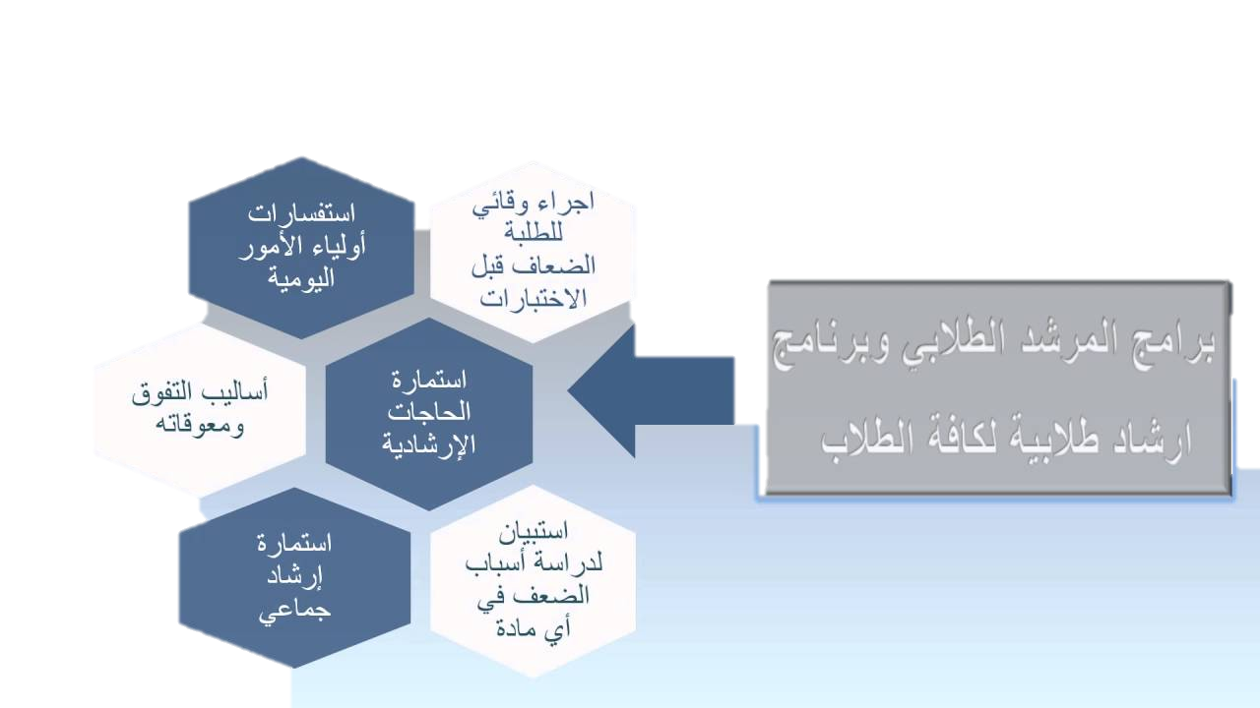

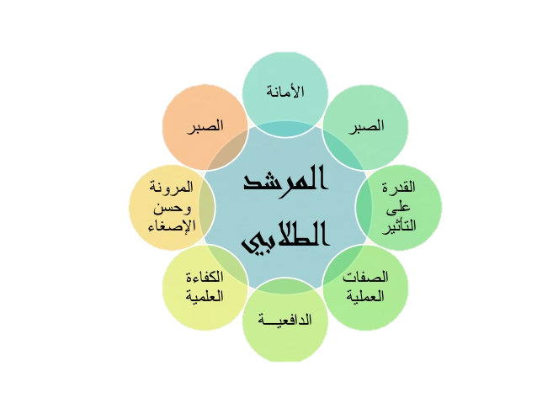
بعض الصفات المهنية للمرشد طلابي

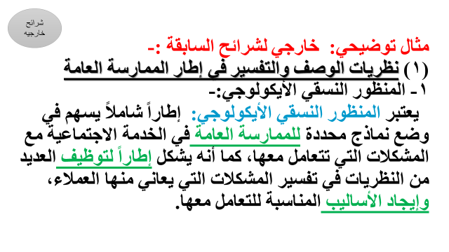

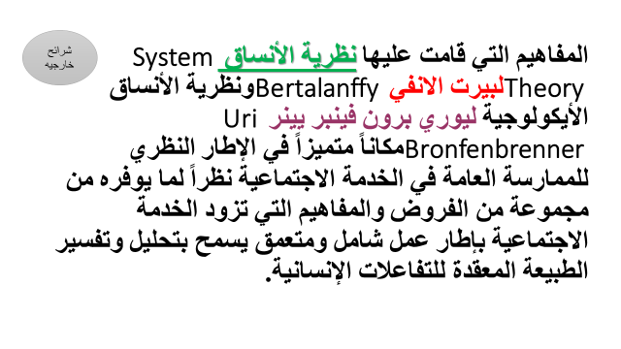

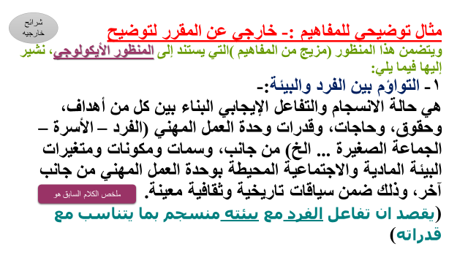

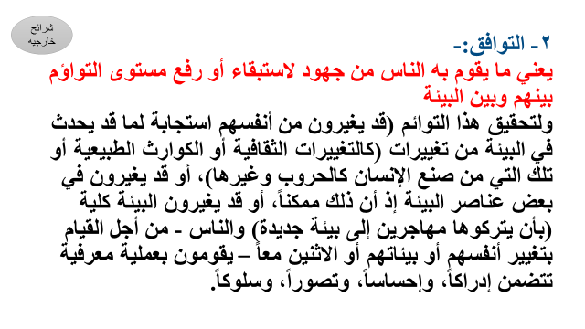
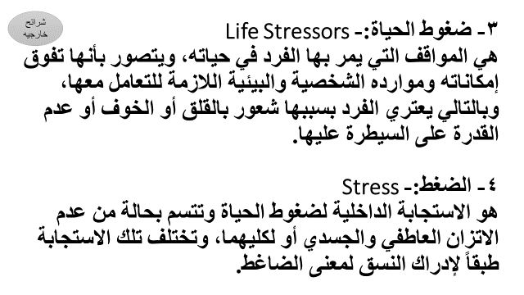

الذات:
هي كينونة الفرد التي تنفصل عن المجال المدرك ،
((وهي تنمو نتيجة تفاعل الفرد مع مجتمعه والخبرات التي يمر بها))
، ويمكن تعريفها بأنها مجموعة العمليات النفسية التي تحكم. السلوك والتوافق
وهناك ثلاثة مفاهيم للذات
1- مفهوم الذات المدرك
ذات الفرد كما يتصورها هو
2- المفهوم الاجتماعي للذات
الصورة التي يعتقد الفرد أن الآخرين يتصورونها عنه ،ويتمثلها في تفاعله معهم
3- المفهوم المثالي للذات
وهي الصورة المثالية التي يريد الفرد أن يكون عليها .
وظيفة مفهوم الذات هي تنظيم خبرات الفرد المتغيرة بسبب :
التفاعلات الاجتماعية الدافع الداخلي لتحقيق الذات
= إن مفهوم الذات «3» هو أهم من الذات الحقيقية للفرد
إن الفرد يسعى دائما لتحقيق ذاته ،وتكوين مفهوم إيجابي عنها
مفهوم الذات مفهوم شعوري ، بينما تشتمل الذات نفسها عناصر لا شعورية قد لا يعيها الفرد
الخبرة
هي كل موقف يعيشه الفرد في زمان أو مكان معين ويتفاعل معه وينفعل به ،ويؤثر فيه ويتأثر به الخبرات التي تتوافق مع مفهوم الذات تؤدي لراحة الفرد وتوافقه النفسي
• الخبرات التي لا تتوافق مع مفهوم الذات ،أو تتعارض مع المعايير الاجتماعية تدرك على أنها تهديد للفرد ، وتسبب توتره وسوء توافقه ، فيعمل الفرد على تجاهلها أو تشويهه
للفرد دافع مستمر لتحقيق الذات وتقدير الذات والتقدير الاجتماعي من قبل الآخرين قد يصدر عن الفرد سلوك لا يتفق مع مفهومه عن ذاته ،نتيجة للخبرات التي مر بها أو للحاجات العضوية غير المقبولة ،ومثل هذا السلوك الذي لا يكون مطابقا لمفهوم الذات يجعل الفرد ينفصل عنه مما يسبب له التوتر وسوء التوافق

بلور هذه الطريقة في العلاج النفسي (كارل روجرز ) عام 1942هـ صاحب نظرية الذات والتي تتضمن طريقه من احدث طرق العلاج النفسي وهى طريقه العلاج المتمركز حول العميل او طريقه العلاج غير الموجه
أهداف العلاج النفسي الاجتماعي المتمركز حول العميل
1-هدفه ليس مجرد حل مشكله معينه ولكن هدفه هو مساعده العميل على النمو النفسي والاجتماعي السوى.
2- احداث تطابق بين الذات الواقعية وبين مفهوم الذات المدرك ومفهوم الذات المثالي ومفهوم الذات الاجتماعي
3- التركيز على المشاعر السلبية التي تصدر من العميل والتي قد تتحول نحو المعالج وتشجيع العميل على مواجهتها بصراحه والاعتراف بانها شاذه وضاره ويجب التخلص منها
4- تكوين مفهوم ذات إيجابي
5- الاستبصار بالذات وتوجيه قدراته في اتجاه جديد صحيح
6- تدعيم ثقته بذاته

دور المرشد الاجتماعي :-
مستمع جيد ,قادر على اداره المناقشة , متفائل وبشوش لا يتخذ موقف الواعظ او الناصح او المقوم للسلوك يتقبل ما يصدر من العميل من مشاعر وسلوكيات سلبية .
لديه فهم وتفسير وتعديل السلوك .لديه خبره واسعه فى كافه مجالات الحياة وان يخلق جو يشعر فيه العميل بقيمته الذاتية.

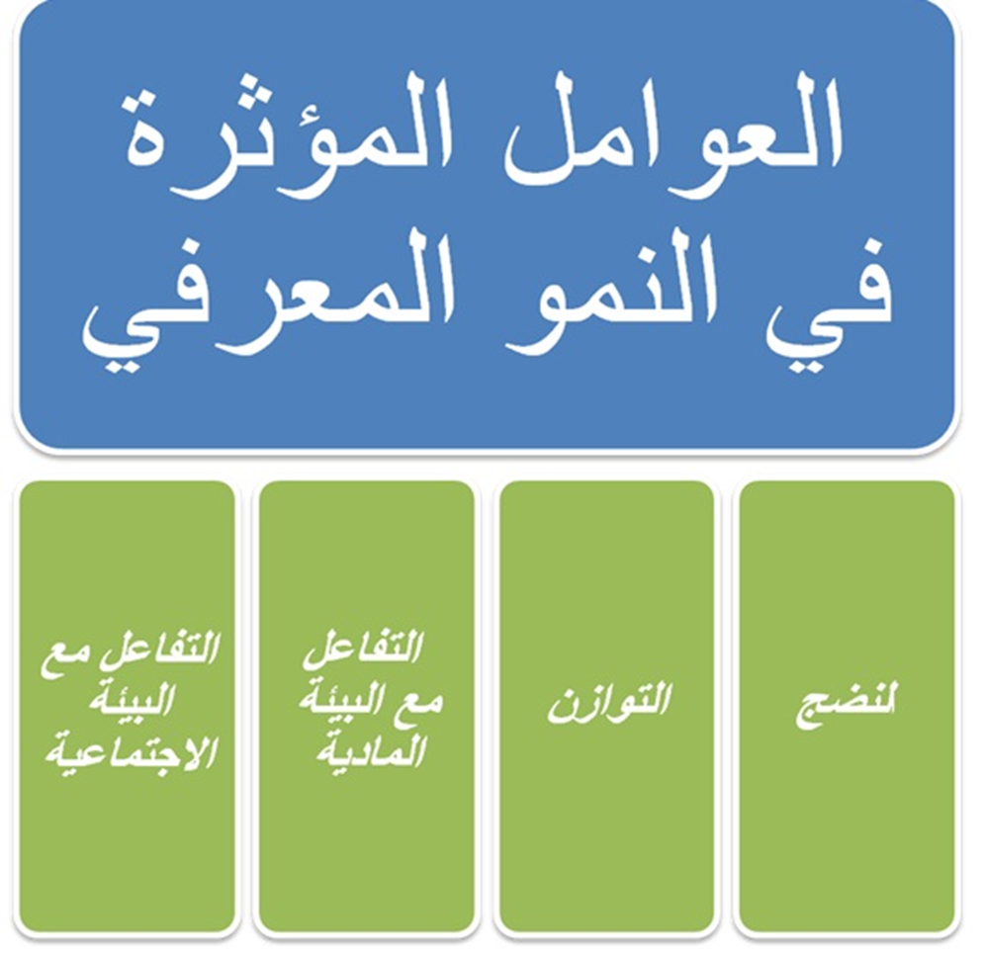
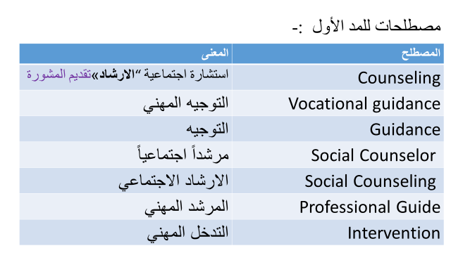
المعنى المصطلح
النظرية العقلية المعرفية Cognitive Theory
نظرية التمركز حول العميل Clint Centered Theory

